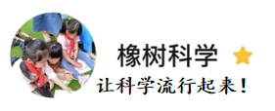
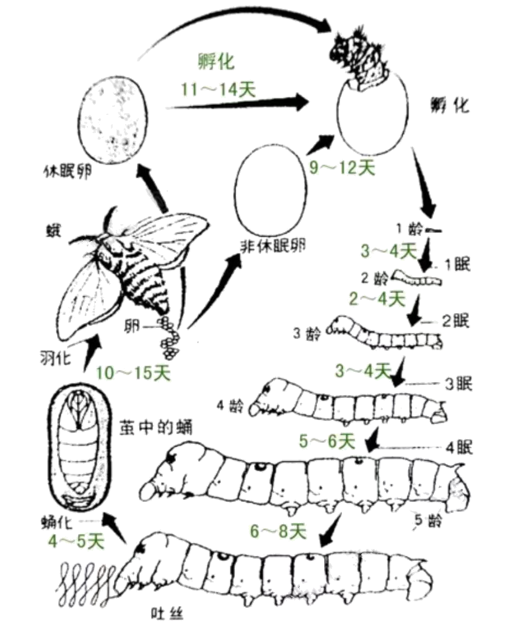

蚕的一生

《观察记录本》

姓名：___________
科学格言：______________________
养蚕指南
1.为蚕宝宝准备一个蚕房。有盖的鞋盒比较好 ,在盖子上扎很多小孔。平时打开盖子饲养，携带时可以盖上盖子。
蚕的最佳生活温度为：23°C-25°C。
2.喂食：
蚕宝宝以桑叶为主要食物，一般孵化后2-3小时内需要喂养，若这段时间来不及寻找桑叶，可以用生菜和莴苣叶来暂时代替（用桑叶喂养一段时间的蚕宝宝，切不可再用其他食物代替）。一天大约喂食 3~4次,刚孵化的小蚕的食量不就是很大，一次不用喂太多，2片就够了。蚁蚕阶段的蚕宝宝建议用嫩桑叶，并将桑叶剪成条状。桑叶在喂养前需要擦干水分，从冰箱中拿出的桑叶建议先让它恢复常温后再使用。另外，蚕宝宝喜欢新鲜的桑叶，记得及时更换掉干燥的桑叶。
3.清理：
当饲养几天后 ,蚕房里会有较多粪便与多余干枯的桑叶，记得及时清理。清理时用软的毛笔轻轻把小蚕扫到新鲜桑叶上，也可以用新鲜桑叶把小蚕引过来。
4.其它：
（1）健康方面：蚕房要放在阴凉、通风的地方。蚕不能晒到阳光，怕蚊虫、怕杀虫剂、蚊香等。发现病蚕和死蚕要马上清除，避免传染给其它蚕。
（2）桑叶的保存：用塑料袋扎紧，放入冰箱中冷藏。要用的时候，取出等几分钟，擦干并晾干后才能给蚕吃。
※养蚕活动
在这个单元的学习中，我们将在三年级段进行“蚕宝宝选美大赛”、“最佳蚕宝宝记录本”、“最佳手抄报”等活动。所以在养蚕的过程中，大家可以用画图、文字、拍照等形式及时记录蚕宝宝们的可爱模样，也能为自己参加这些活动评比积累丰富的素材。
关于记录，大家翻到记录单P6~10，可以从体长、蚕宝宝的颜色、进食情况和排便情况等方面来进行记录。家长们也要及时提醒和帮助孩子们哦！

※注意事项
没有特殊说明的情况下，请大家将蚕宝宝放在家里喂养，不可带到学校里面来！

养蚕过程是一次体验生命美好的奇妙之旅，
也是学习观察和记录的一次珍贵机会，
更是对大家爱心、耐心和责任心的一次重大考验。
最后希望大家能和蚕宝宝一起健康茁壮成长。

《蚕的一生》项目评价表
项目 |  |  |  | 自评等级
阅读“养蚕指南” | 还未阅读 | 逐字朗读 | 逐字朗读，并熟记于心
蚕房 | 还未准备 | 已经做好准备 | 已经做好准备，并扎好小孔
桑叶来源 | 没有桑叶来源 | 没有稳定的桑叶来源 | 已经找好桑叶或准备淘宝购买（疫情期间，谨慎选择）
观察时间 | 想起来就去观察喂养 | 隔2天观察喂养一次 | 做到每天定时观察喂养
记录 | 不能够图文结合，观察到的蚕的变化记录不太完整和清晰 | 能够图文结合，较清晰、完整地将观察到的蚕的变化记录在记录本中，完成“蚕的一生”项目书 | 能够图文结合，很清晰很完整地将观察到的蚕的变化记录在记录本中，完成“蚕的一生”记录本
交流分享 | 不会表达各个阶段蚕的变化 | 不太能清晰流畅的表达各个阶段蚕的变化 | 能够清晰流畅的表达各个阶段蚕的变化
迎接蚕宝宝的到来

1.观察蚕卵，并用画图和文字记录下来。（可从蚕卵的大小、颜色、形状等方面进行记录，也可拍照记录。）
我观察的蚕卵

2.下列关于蚕卵说法，正确的是（ ）。
A.蚕卵有绿豆那么大
B.蚕卵比绿豆小
C.蚕卵的形状像绿豆那么滚圆
蚕长大了
1.每天观察蚕的幼虫，并细心用桑叶喂养，用画图和文字记录下来。（可隔一天记录1次）
第  几  天 | 观察  日期 | 外形变化 |  |  | 进食情况 | 排便情况 | 有没有蜕皮或吐丝或结茧（有打“√”，没有打“×”）
第  几  天 | 观察  日期 | 体长（毫米） | 颜色 | 其他发现 | 进食情况 | 排便情况 | 有无蜕皮 | 有无吐丝结茧
第  几  天 | 观察  日期 | 外形变化 |  |  | 进食情况 | 排便情况 | 有没有蜕皮或吐丝或结茧（有打“√”，没有打“×”）
 | 观察  日期 | 体长（毫米） | 颜色 | 其他发现 | 进食情况 | 排便情况 | 有无蜕皮 | 有无吐丝结茧
第  几  天 | 观察  日期 | 外形变化 |  |  | 进食情况 | 排便情况 | 有没有蜕皮或吐丝或结茧（有打“√”，没有打“×”）
 | 观察  日期 | 体长（毫米） | 颜色 | 其他发现 | 进食情况 | 排便情况 | 有无蜕皮 | 有无吐丝结茧
第  几  天 | 观察  日期 | 外形变化 |  |  | 进食情况 | 排便情况 | 有没有蜕皮或吐丝或结茧（有打“√”，没有打“×”）
 | 观察  日期 | 体长（毫米） | 颜色 | 其他发现 | 进食情况 | 排便情况 | 有无蜕皮 | 有无吐丝结茧

第  几  天 | 观察  日期 | 外形变化 |  |  | 进食情况 | 排便情况 | 有没有蜕皮或吐丝或结茧（有打“√”，没有打“×”）
 | 观察  日期 | 体长（毫米） | 颜色 | 其他发现 | 进食情况 | 排便情况 | 有无蜕皮 | 有无吐丝结茧
第  几  天 | 观察  日期 | 外形变化 |  |  | 进食情况 | 排便情况 | 有没有蜕皮或吐丝或结茧（有打“√”，没有打“×”）
 | 观察  日期 | 体长（毫米） | 颜色 | 其他发现 | 进食情况 | 排便情况 | 有无蜕皮 | 有无吐丝结茧

蚕改变了新模样

观察蚕蛹，并用画图和文字记录自己的发现。（可从蚕蛹的大小、颜色、形状等方面进行记录，也可拍照记录。）
我观察的蚕蛹

茧中钻出了蚕蛾

观察蚕蛾并画图记录，标注各部分的名称，并用画图和文字记录有关蚕蛾的其他发现。（可从蚕蛾的大小、颜色、形状等方面进行记录，也可拍照记录。）
蚕蛾的观察

蚕的一生
1.统计蚕一生经历的时间，记录养蚕过程中印象最深刻的一个发现（可用文字、图画或照片等形式）
蚕的一生
统计：
卵期（ ）天；
幼虫期（ ）天；
蛹期（ ）天；
成虫期（ ）天；
蚕的一生大约共经历了（ ）天；
2.蚕的一生经历时间最长的是（ ）。
A.孵化期 B.蛹期 C.幼虫期
3.请根据你所学的知识，回答下列问题。
（1）在下面的括号里填入蚕的四种形态名称。
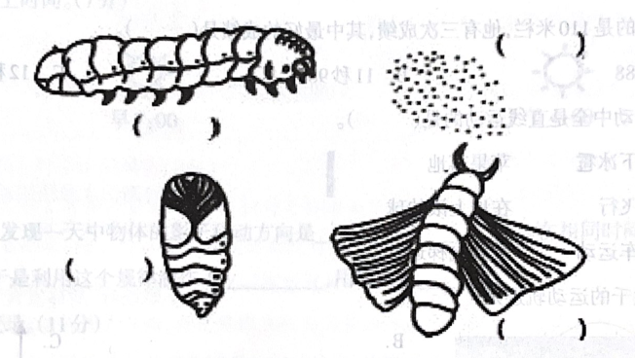
（2）根据蚕一生经历的四种形态的先后顺序，在图上画箭头。
（3）像蚕这样，幼年期和成年期样子相差很大，从一种形态变成了另一种形态，这种变化叫做 。
4.请以养蚕活动为主题，记录养蚕过程中印象最深刻的一个发现，写一篇400字左右的作文。
